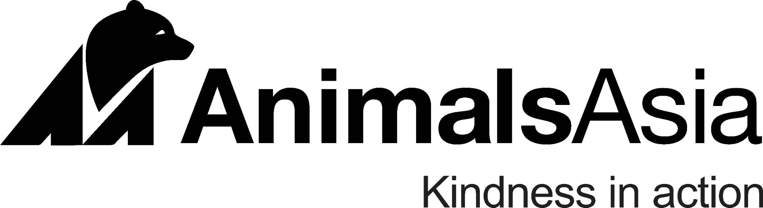

Animals Asia is an international animal welfare charity founded by Dr. Jill Robinson MBE in 1998. Animals Asia operates the only sanctuary accredited by the Global Federation of Animal Sanctuaries in Vietnam, housing more than 200 rescued Asiatic black bears and Malayan sun bears. Our mission is to end the farming of bears for bile and provide lifelong care and sanctuary for rescued bears.

Animals Asia is seeking a detail-oriented, committed individual to join our team as a Captive Animal Welfare Administrative Assistant. In this role, you’ll provide administrative, translation, and coordination support for our ethical elephant tourism program in Yok Don National Park.

**JOB VACANCY ANNOUNCEMENT**

Position: Captive Animal Welfare Administrative Assistant  
Location: Yok Don National Park, Dak Lak, Vietnam  
Working time: Full-time  
Employment type: Permanent staff  
Department: Captive Wildlife Department – Animals Asia

**JOB DESCRIPTION**

We are looking for a motivated and detail-oriented administrative assistant to support the Captive Wildlife Department Manager at Yok Don National Park.  
Key responsibilities include:

* Assisting the department manager in administrative procedures such as obtaining provincial permissions for technical experts and liaising with internal HR and finance teams.
* Attending key stakeholder meetings and taking minutes.
* Providing daily on-site interpretation and document translation support for the Elephant Welfare Advisor.
* Maintaining good working relationships with program partners.
* Supporting internal reporting and coordination activities within the department.

**REQUIREMENTS**

* Minimum 3 years of experience in administrative roles.
* Strong skills in minute-taking and translation (English–Vietnamese).
* Willingness to work on-site at Yok Don National Park.
* Proficiency in Vietnamese and English.
* Relevant degree or equivalent working experience.

**HOW TO APPLY**

Please send your English CV (or bilingual English–Vietnamese CV) to Ms Nhung- [nhoang@animalsasia.org](mailto:nhoang@animalsasia.org) .

Email subject: [Your Name] – Application for Admin Assistant (Yok Don)

Applications close on 25th June, 2025.

Personal data collected will be treated in strict confidence and used solely for recruitment purposes and will be destroyed after 6 months.



**THÔNG BÁO TUYỂN DỤNG**

Animals Asia là một tổ chức từ thiện quốc tế về phúc lợi động vật được thành lập bởi Tiến sĩ Jill Robinson MBE vào năm 1998. Chúng tôi vận hành trung tâm cứu hộ gấu duy nhất tại Việt Nam được Liên đoàn Toàn cầu các Trung tâm Cứu hộ Động vật (GFAS) công nhận, nơi đang chăm sóc hơn 200 cá thể gấu ngựa và gấu chó. Sứ mệnh của chúng tôi là chấm dứt việc nuôi nhốt gấu lấy mật và đảm bảo phúc lợi cho các loài động vật đang sống dưới sự chăm sóc của con người.

Animals Asia đang tìm kiếm một ứng viên cẩn thận và tận tâm để đảm nhiệm vị trí Trợ lý Hành chính Phúc lợi Động vật Nuôi Nhốt. Trong vai trò này, bạn sẽ cung cấp hỗ trợ hành chính, phiên dịch và điều phối cho chương trình du lịch voi nhân đạo tại Vườn quốc gia Yok Don.

**THÔNG BÁO TUYỂN DỤNG:**

**Vị trí:** **Trợ lý Hành chính Phúc lợi Động vật Nuôi nhốt (làm việc tại Đắk Lắk)**

**Địa điểm làm việc:** Vườn quốc gia Yok Đôn, Đắk Lắk  
**Thời gian làm việc:** Toàn thời gian  
**Hình thức:** Nhân viên chính thức  
**Phòng ban:** Phúc lợi Động vật Nuôi nhốt (Captive Wildlife Department) – Tổ chức Animals Asia

**MÔ TẢ CÔNG VIỆC**

Chúng tôi đang tìm kiếm một ứng viên có kinh nghiệm hành chính để hỗ trợ công tác vận hành của Phòng Phúc lợi Động vật Nuôi nhốt tại Vườn quốc gia Yok Đôn.  
Ứng viên sẽ:

* Hỗ trợ quản lý phòng trong các công việc hành chính như xin phép cho các chuyên gia kỹ thuật đến làm việc, phối hợp với các phòng ban nội bộ về nhân sự và tài chính.
* Ghi biên bản trong các cuộc họp với các đối tác.
* Hỗ trợ phiên dịch hiện trường và dịch tài liệu cho Cố vấn phúc lợi voi.
* Duy trì mối quan hệ hợp tác tích cực với các đối tác chương trình.
* Tham gia các hoạt động và báo cáo của phòng.

**YÊU CẦU ỨNG VIÊN**

* Có tối thiểu 3 năm kinh nghiệm trong công việc hành chính.
* Có kỹ năng ghi biên bản và phiên dịch tiếng Anh – Việt.
* Có thể làm việc trực tiếp tại Vườn quốc gia Yok Đôn.
* Giao tiếp tốt bằng tiếng Việt và tiếng Anh.
* Tốt nghiệp chuyên ngành phù hợp hoặc có kinh nghiệm tương đương.

**CÁCH ỨNG TUYỂN:**

Vui lòng gửi CV bằng tiếng Anh (hoặc song ngữ Anh - Việt) về địa chỉ email: **nhoang@animalsasia.org**

**Tiêu đề email:** [Họ tên] – Ứng tuyển Trợ lý hành chính Yok Đôn

**Hạn nộp hồ sơ:** 25/06/2025

Hồ sơ cá nhân được thu thập sẽ được bảo mật nghiêm ngặt và chỉ được sử dụng cho mục đích tuyển dụng và sẽ bị hủy sau 6 tháng.